客户看不到已开通支付方式：默认账户、指定范围与入口排查｜云上订货系统

先分清没显示、未选中、不可用与无需再付
客户说看不到已开通支付方式，先记录原企业商城、实际客户、原订单及进入途径，再确认具体表现：整个选项没有显示、选项存在但没有默认选中、余额开关灰色、点击后提示缺少配置，或者抵扣后已没有其他待付。这些表现对应不同规则，不能一律让财务重新开户或让客户再下单。
图一按表现区分核对方向。后台存在收单账户只是起点，还需要核销售设置开放方式、客户指定方式、实际命中的收款主体、浏览器或小程序环境，以及原业务金额。默认支付方式决定初始选择，默认收款账户决定部分场景的资金主体，它们不是同一个设置。
同一通道可能在客户页面显示微信或支付宝等具体子方式，而不是后台聚合服务的全称；手机订单支付、合并付款、充值也并非完全共用展示逻辑。先保留真实入口和页面名称，不因另一客户在充值页能看到某通道，就认定原订单页面应当有相同选项。
历史画面和规则说明不能证明当前设置已经变更、充值已入账或真实付款已经完成。实际企业状态、客户身份及当前版本仍需负责人同原单核验。交接只保留脱敏原号、时间、方式名称与反馈，不复制含身份参数的支付链接，不为验证可见性而反复发起扣款。
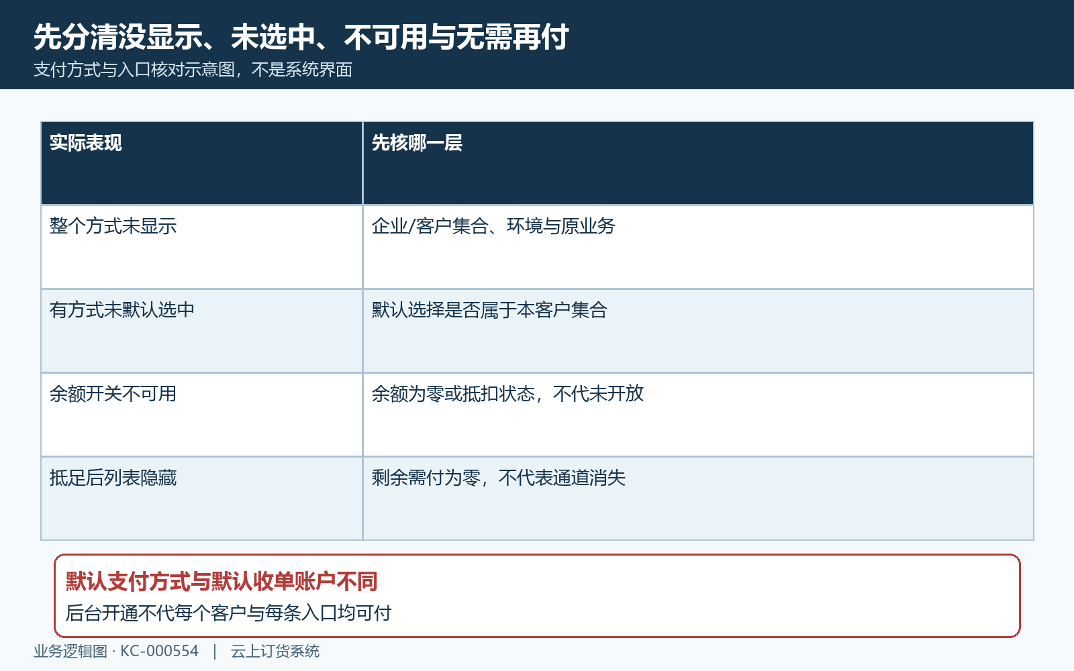
图1：选项未显示、未默认选中、禁用与剩余为零分别判断。

PC财务设置先核收单状态，历史开通字样不是当前证明
管理人员先在PC设置的财务设置中核线上收单，再进入对应服务核账户及主体。历史财务画面的京东与汇付区域显示：京东标为已停用，汇付标为未开通。它用于说明服务名称、状态与设置入口分别核，不能据此断言今天本企业仍停用或把图中历史费率当现行收费标准。
未开通、已停用、资料已保存与当前可收款不是同一结果。销售设置从财务返回的线上账户状态判断部分方式能否勾选；若后台账户停用，单有商户资料或银行资料不足以证明该方式已向商城开放。由负责人核原企业对应的收单记录，不能拿另一企业的开户通知作为本客户可用凭证。
京东账户还区分资金账户有效状态及收单开通审核，京东默认设置要求已开通账户，且原默认账户不能直接改为非默认而留下没有默认的情形。汇付则有默认收款账户、指定客户类型和指定客户等字段。页面同叫设置，但不同通道的状态、审批和账户规则不能互套。
保持原收款主体和账户关联，再核业务人员所说的已开通具体指哪个环节。若卡片显示、实际账户与销售页面状态不一致，保存当前时点和对应记录交负责人核；不要删除重建账号或开关全部通道。账户启用与资金最终到账也要分开，历史画面与规则说明不能证明当前实际通道可用。
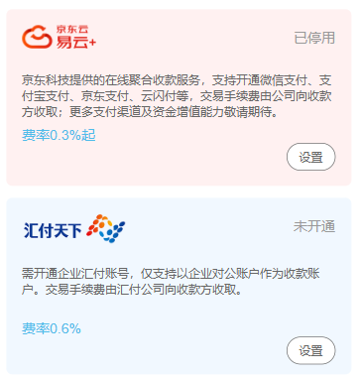
图2：原PC财务区域京东已停用、汇付未开通，仅历史状态；费率不作当前依据。

销售支付集合与默认选择分别核，切换可能影响其他客户
PC销售设置的支付方式列表以勾选集合控制企业开放项，旁边默认标记和设为默认控制初始选择。默认选择要求先选中该方式，易生不能在该操作中设为默认；该页面对部分其他方式及自动分账应用状态也有显示限制。不能把没默认标记解释成该方式未开放，或把默认选中解释成只允许这一种付款。
勾选线上方式时会核财务配置状态，缺失会提示先设置支付参数。各分支还会移除部分冲突的已选通道，微信与汇付的组合处理又有自身规则，不能推广为所有线上方式都可以同时开启，也不能承诺每种通道组合都严格互斥。国际支付另受商城国际版应用限制，普通商城不靠改默认来绕过。
保存销售设置可能影响客户原来的指定方式。企业移除方式时，清理有效客户指定集合中已经不再开放的项；有交集保留交集，没有交集时会清为空。还涉及注册默认项。因此关闭后再开启企业方式，不保证每个客户旧的指定集合自动恢复，排查要记录变更前后的企业与客户实际值。
图三将企业集合、默认、通道条件和保存影响分开。负责人应先评估受影响客户和已有待付原单，再按授权调整；不为一个客户临时切换全部企业方式。页面重新取得配置后核本客户选项，既不能用未保存的勾选画面认定生效，也不能用旧打开页面认定保存后的实际结果。
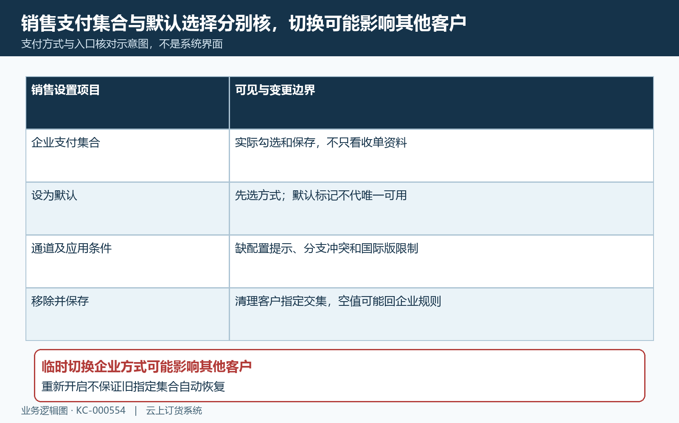
图3：企业集合、默认选择和保存后客户指定项影响分别核。

客户指定支付方式是单独集合，不能只看详情标签
客户资料编辑中有指定支付方式，多选候选来自企业销售支付集合。本客户如果已经指定货到或线下，企业新开线上方式并不保证立即加入这份集合。手机订单支付在指定集合非空时以它作为方式来源，未指定时才按企业集合生成；不能假定每次只是把客户集合与企业集合自动合并。
核对要用原客户标识、编辑字段及保存后实际数据，不只用联系人姓名或详情上一处标签。客户详情中指定支付方式与指定配送方式的标签可能与实际字段不对应，当前是否仍有该现象需核验。遇到详情与编辑不同先保留实际字段及页面，不据此修改配送或者给客户增加不属于本业务的权限。
指定支付方式与账户的指定客户范围也不同：前者回答客户页面使用哪类付款方式，后者回答实际收款时由哪个主体承接。仅把本客户加到某汇付账户范围，不能代客户方式集合已包含汇付；只增加方式集合，也不能代实际命中主体的商户配置齐全。
图四列企业集合、客户集合、详情字段与收单范围的核对关系。客户指定集合清空后订单付款会回到企业规则，可能扩大可见方式，不能当成没有任何支付权限的处理。修改由负责人核影响并重新读同客户数据；登录态缓存、各端更新时序和注册默认设置是否都已同步仍需核当前结果。
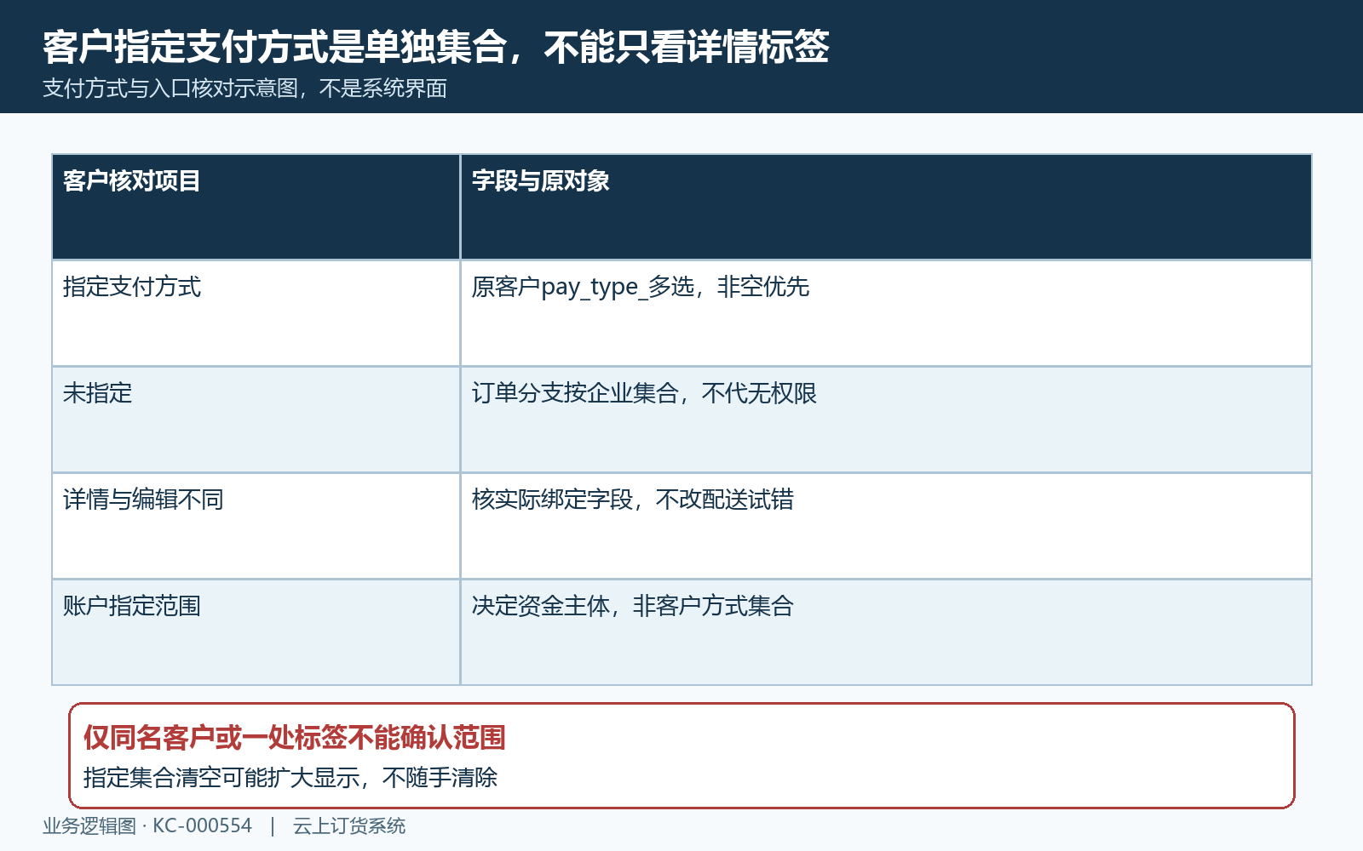
图4：客户方式集合与账户指定范围不同，详情标签需核实际字段。

实际收单先匹配客户，再匹配类型，最后看默认账户
当方式已经出现却点选后报缺少参数，继续核实际命中的收单主体。汇付账户匹配按原客户所在企业，先找指定客户账户，再找指定客户类型账户，最后取该企业默认汇付账户。京东客户账户及到账识别的相关处理也有同类优先顺序，不能只看企业默认行就决定所有客户的资金归属。
图五按优先级展开命中路径。负责人记录原客户及客户类型、指定记录、最终主体和账户状态；指定客户命中优先于类型，非默认主体也可能承接该客户。命中一个记录与实际能收款还要分开核，不能承诺选到了记录就具备当前通道权限和有效支付参数。
京东设置新范围时会从其他有效非默认记录剔除相同指定项，默认账户会清掉自身指定范围；汇付默认与指定记录也应沿实际字段核。改一个主体的客户范围可能改变原来另一主体承接的客户，不靠重复勾选同客户来保证两边同时适用。存在旧重复记录或异常状态时，由负责人核实际命中而非猜最后一行。
原订单支付取原客户的账户，充值页的汇付处理则以默认账户和环境筛选为重点，不能相互证明。汇付交易构建还核实际账户及必要参数，京东付款分支另核有效资金账户。停用记录命中与异常资料能否正确回退仍须核当前原客户结果；找不到或主体不符时留证停止，不临时改成另一商户试付。
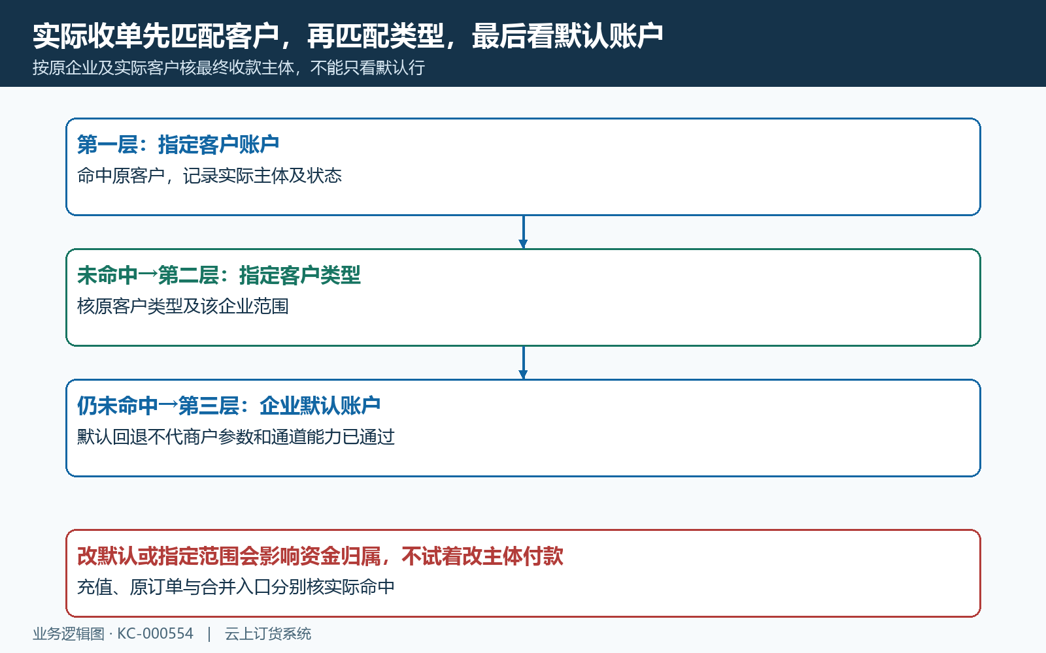
图5：指定客户→指定客户类型→默认主体，命中与实际可收款分别核。

浏览器、小程序、APP及原业务入口各自核对
手机单订单页在微信环境隐藏独立支付宝方式，快钱和汇付会转换为微信或支付宝子方式；普通浏览器、APP和微信的生成集合不同。开启聚合服务后页面没有相同全称并不必然表示没开通，要核本次环境下实际子方式，不能将两种微信入口当成同一收款主体。
汇付与独立微信同时存在时，单订单分支还根据组合设置及APP环境选择保留哪一项。客户指定集合与企业集合的处理并不处处相同，部分通道转换及默认选中仍需在真实版本核；不能用单订单的一处规则认定所有端都一致。智能到账识别另查原客户能力，返回未开通时会移除该选项。
合并付款会重新选择指定集合或企业集合，再处理快钱子方式与微信环境；不能用单订单可见证明合并记录一定可付。充值页另外筛选线上账户，汇付重点取默认账户，小程序有默认汇付时过滤独立微信，APP分支过滤汇付，普通环境另加入默认汇付。充值还受其应用和充值规则，余额付款与充值不是同一按钮。
图六按环境和原业务列出检查方向。页面可能先等待原订单、销售、客户及通道资料一起返回，一项失败不能一律视为没有方式。记录实际空白、错误或过滤结果再核相关资料，恢复加载后回同原对象；不自动换账号、改支付参数、重建订单或从充值绕过原付款限制。
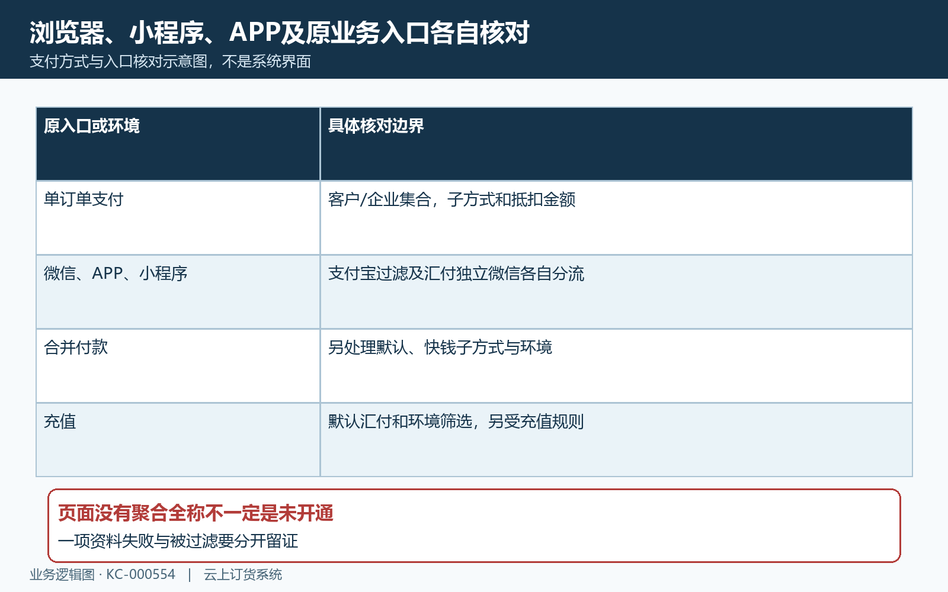
图6：单订单、合并、充值与各环境规则不同，不互相保证。

原PC付款画面核可见选项，不推断缺失原因
历史PC商城付款画面显示关键字段，应付及还需支付为二元，余额可用零，当前出现货到付款和线下支付，货到付款已选中。它直接说明可见集合、余额状态、当前选择与待付金额是不同内容，不能证明当前线上收单已经开通或本客户为什么只显示这两项。
看到这样的画面先核同原企业客户的企业方式、指定集合、环境与原订单，不先认为系统遗漏微信。货到付款选中并不等于客户已经付出二元，线下支付选择账户也不是线上通道扣款。确认按钮将继续处理所选业务，排查可见性时不能随手确认来试是否生效。
余额可用零时开关不可用，与企业没开放预存款方式也有差别。订单付款页按集合决定是否展示余额区域，再按可用余额及抵扣状态决定开关；若余额抵足待付，其他付款列表又可能隐藏。先核还需支付，避免为重新显示线上方式而擅自取消抵扣或要求客户再次付款。
PC与手机需在同原企业、客户、金额和配置时点比对，不能把旧PC二元画面与下一张手机一百一十六元视为同一次交易。历史图片仅服务界面区别，当前PC分支与手机是否一致仍需实际入口核验；PC付款页面初始加载也取得原订单、销售、客户及通道资料，没有替代当前页面回验。
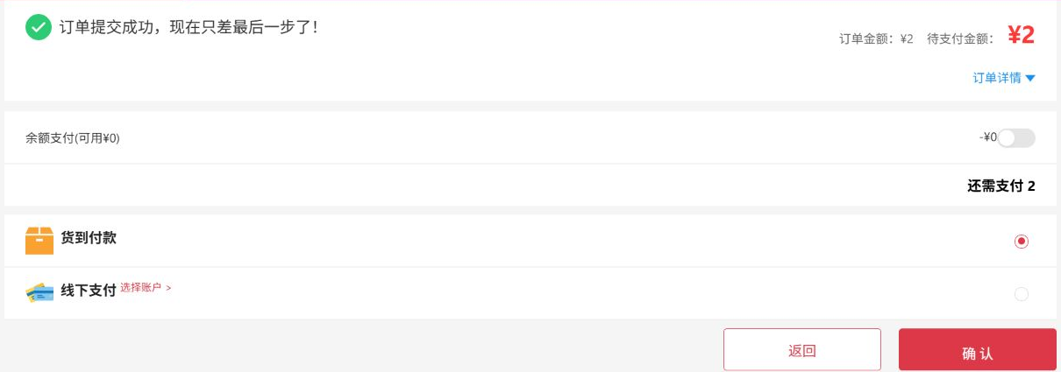
图7：原PC二元待付，余额零，货到付款选中、线下可见，非扣款成功。

手机商城优先核本客户真实付款页与剩余待付
图八使用原手机商城订单支付历史画面，应付一百一十六元，余额可用零，还需支付一百一十六元；货到付款已选中，线下支付也可见。它保留真实手机端的方式区与金额区，属于另一张历史原订单，不能与图七二元PC订单或任何后台通道卡片拼成一笔已经验证的交易。
客户在手机商城遇到缺少方式，先按原订单进入付款页，核页面是否对应本企业及本人原业务，再保存方式名称、余额开关和还需支付。不能拿手机管理端批量收款画面代客户商城付款页；经办人登记收款与客户选择线上支付是不同入口、不同数据来源。
若余额或返款已抵足，手机付款页不显示其他付款列表；若余额为零则可能只是开关灰色。恢复原对象后重新读取配置和金额，区别没有选项与当前不需要再选择。选项恢复但随后失败仍查实际通道及原记录，不能把显示正常当作最终付款成功。
手机浏览器、微信内、小程序及APP应分别保存入口及当前版本，不能只写手机无法支付。需要负责人协查时交原客户、原号、待付、预存款或返款使用、可见方式与脱敏反馈；不含登录凭据或完整银行资料。当前手机入口及付款后的原单结果仍须分别核对，不能仅凭历史演示判断本次付款。
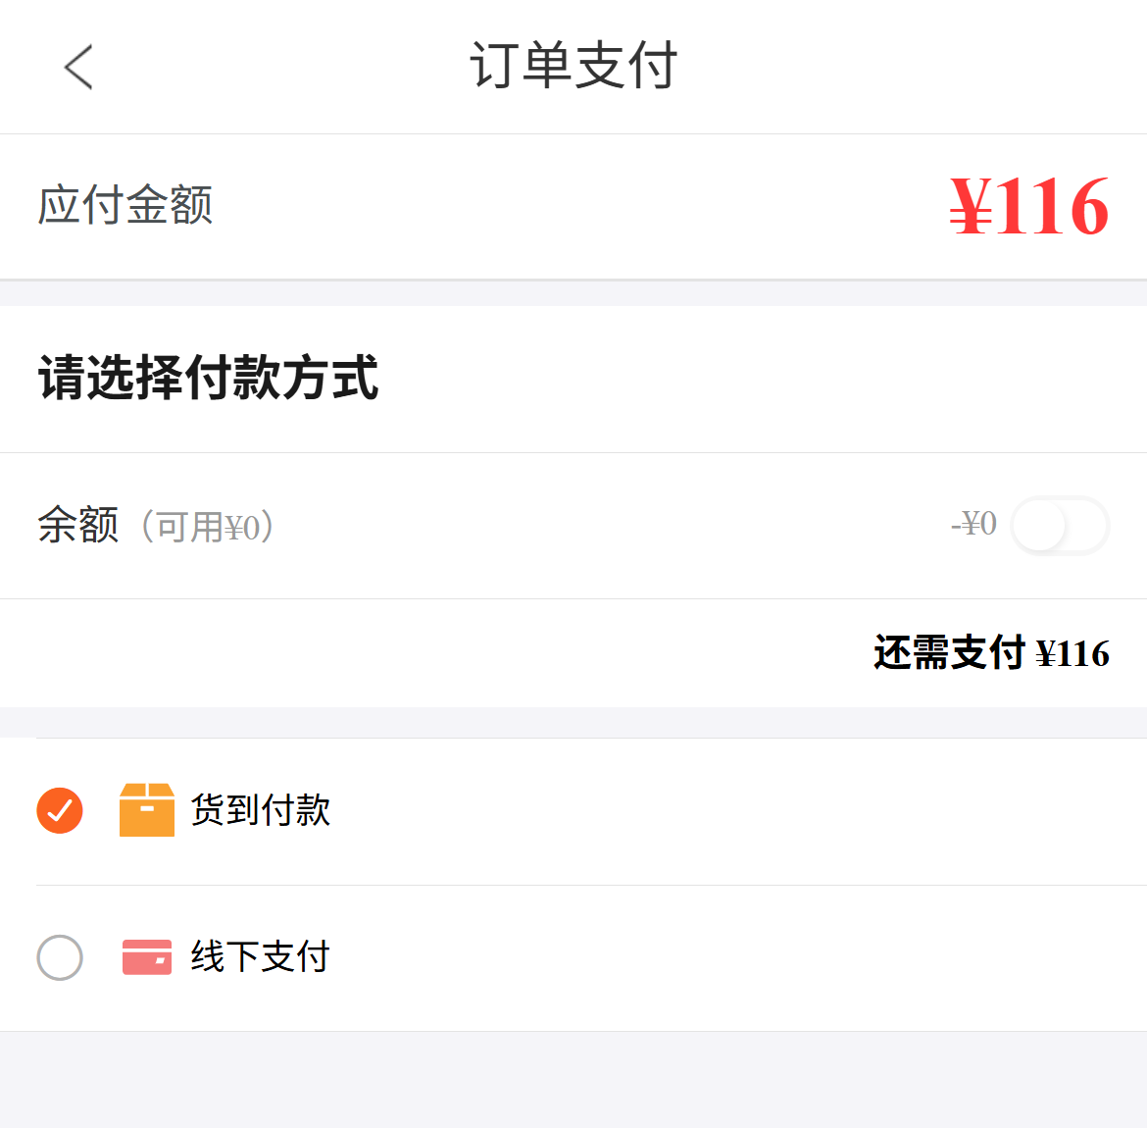
图8：原手机一百一十六元待付，余额零，货到与线下可见，非同一PC订单。

按原客户同原单复核，设置恢复不代已经付款
汇总排查结果时沿原企业、原客户、企业方式集合、客户指定集合、最终收单主体和环境入口逐项记录，再核原待付与剩余需付。图九串起这些层次。某个选项出现说明展示条件得到满足的一部分，不代通道真实扣款、回调、收款审核或主体结算已完成。
资料或接口失败先核首个失败环节，客户详情字段异常核实际绑定，停用或主体不符核原账户，余额抵足则核原金额。负责人只在授权范围调整确认的问题，不同时改默认方式、指定范围和商户资料而失去原因。调整后重新读取同客户同原单，并明确成功恢复的是显示、初始选择还是实际通道。
如果排查期间已经发生扣款但原订单未同步，先保存实际交易号、金额、时间和收款关联，核原通道结果再处理原单。不要重新选另一方式再次付，关闭页面或作废订单也不当资金退款。看不到方式的排查结束与真实资金问题闭环是两个验收结果，需要分别留证。
实际验收包括指定及未指定客户、类型命中和默认回退、不同端入口、充值与合并、余额零或抵足，以及失败和未知状态。规则说明与历史画面不能证明全部当前场景已经通过；客户端方式转换、主体状态与同一原交易结果仍须逐项核实际记录。
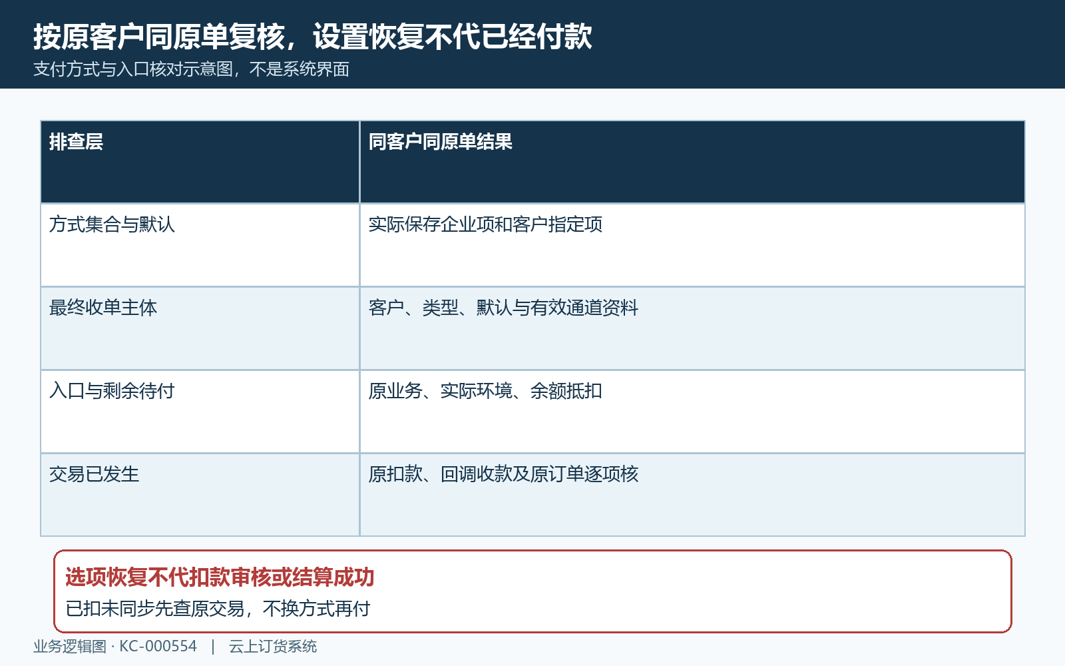
图9：同客户同原单核方式集合、主体、入口和原资金结果。

下一步学习
继续核汇付默认与客户范围、京东主体与指定范围、金额超过原待付排查。

